**気象災害から身を守ろう！**

**[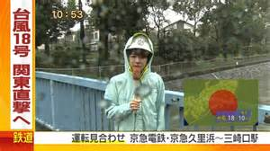](http://www.bing.com/images/search?q=%e5%8f%b0%e9%a2%a8%e3%80%80%e3%83%8b%e3%83%a5%e3%83%bc%e3%82%b9%e3%80%80%e3%82%a4%e3%83%a9%e3%82%b9%e3%83%88&view=detailv2&&id=8FA9A0548A70EC7FA5D8FD3A729AE1E4FED15C38&selectedIndex=137&ccid=cxOe9DfG&simid=608047600963489765&thid=OIP.M73139ef437c621ab470010d6dd8105b1o0)テレビの天気予報で台風が近づいていることを伝えています。**

**どんな危険が予想され、避難が必要になるのかを考えましょう。**

①　考えてみよう！すぐに避難した方がよいのはどんな場合ですか？



②　台風が来ると、どんな場所でどんな危険が予想されますか？

③　台風から身を守るためにはどのように行動すればよいですか？

[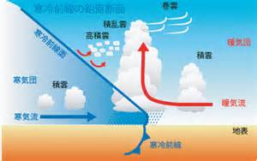](http://www.bing.com/images/search?q=%e7%a9%8d%e4%b9%b1%e9%9b%b2%e3%80%80%e3%82%a4%e3%83%a9%e3%82%b9%e3%83%88%e3%80%80%e9%9b%b7&view=detailv2&&id=75AB31DE40FC4A1CB817A682656AE69AE3863E5C&selectedIndex=48&ccid=7hzSp9zp&simid=608001275445448613&thid=OIP.Mee1cd2a7dce91323d2d361241de84aebo0)

④　積乱雲ってどんな特徴があるの？どんな雲？

[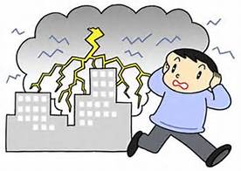](http://www.bing.com/images/search?q=%e7%a9%8d%e4%b9%b1%e9%9b%b2%e3%80%80%e3%82%a4%e3%83%a9%e3%82%b9%e3%83%88%e3%80%80%e9%9b%b7&view=detailv2&&id=35EAD10484DB80699967A9371AF76B2D85DB1B95&selectedIndex=17&ccid=FhtObuJd&simid=607998273254000822&thid=OIP.M161b4e6ee25d11899ba663ede1a3b263o0)

⑤　雷から身を守るためにはどのように行動すればいいですか？

[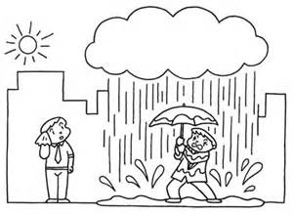](http://www.bing.com/images/search?q=%e3%82%b2%e3%83%aa%e3%83%a9%e8%b1%aa%e9%9b%a8%e3%80%80%e3%82%a4%e3%83%a9%e3%82%b9%e3%83%88&view=detailv2&&id=35282527A3D1C65B789A6DD8F7F1BAF947090924&selectedIndex=15&ccid=sNTjN463&simid=607996722786468651&thid=OIP.Mb0d4e3378eb73988fb3ad9e487833279o0)

⑥　局地的大雨（ゲリラ豪雨）って何？

[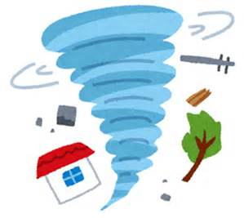](http://www.bing.com/images/search?q=%e7%ab%9c%e5%b7%bb%e3%80%80%e3%82%a4%e3%83%a9%e3%82%b9%e3%83%88&view=detailv2&&id=CA59B7B8B2A38FDC14223EA23E81F02E7F0C6CC4&selectedIndex=1&ccid=aOgb7d0p&simid=607995795068750913&thid=OIP.aOgb7d0p0OtVd2EFFlIT0QEsEL)

⑦　竜巻から身を守るためにはどのようにしたらよいですか？

**「大気の状態が不安定」という天気予報が出ていましたが、家族でハイキングに行く約束をして**

**おり、川の中州でバーベキューをして、まわりの山々が見渡せる渓谷に行く計画を立てました。**

[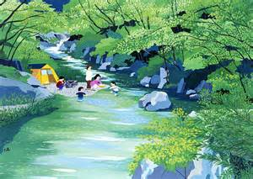](http://www.bing.com/images/search?q=%e5%b7%9d%e3%81%ae%e4%b8%ad%e5%b7%9e+%e3%82%ad%e3%83%a3%e3%83%b3%e3%83%97%e3%80%80%e3%82%a4%e3%83%a9%e3%82%b9%e3%83%88&view=detailv2&&id=5DE1C4F307A50049A2F19F70068992D03903F01E&selectedIndex=11&ccid=iCLG6lm7&simid=608037293045452721&thid=OIP.M8822c6ea59bbdf011eba92d156760c1eo0)

⑧　ハイキング先ではどのような危険が考えられるか、記入しましょう。

また、危険に遭遇した時に、どのように対処したらよいか書きましょう。

　考えられる危険と回避方法は？

　２年　　組　　番　氏名

２年理科　防災教育　指導案「気象災害から身を守ろう！」

１．プログラムの趣旨

　①　「台風」について

毎年、夏から秋にかけて、台風が日本を通り過ぎることで、たくさんの雨が降り、強い風が吹き、

各地に大きな被害（洪水、高潮、土砂災害）をもたらす。ここでは、台風がもたらす様々な災害に

ついて学び、台風が日本に近づいてくることを天気予報によって前もって知るなど、最新の情報を

確認することが重要なことを学習する。

②　「積乱雲」「雷」「局地的大雨」「竜巻」について

「大気の状態が不安定」と天気予報が伝えた場合、積乱雲が発生し、それに伴って様々な災害が起き

やすい。ここでは「雷」「局地的大雨」「竜巻」について学ぶ。

２．ねらい

　①　台風のしくみを知るとともに、台風がもたらす様々な災害を学ぶ。また、台風から身を守る方法を学び、

最新の気象情報を確認して災害に備えるようにする。

　②　天気予報で「大気の状態が不安定」と聞いたら、積乱雲が発生しやすい気象条件であることを理解する。

　③　積乱雲が発達してきたら、雷が発生する条件が整うということを知り、雷から身を守る方法を学ぶ。

　④　発達した積乱雲が突然大雨を降らせることがあり、「局地的大雨」や「ゲリラ豪雨」の仕組みを学ぶ。

　⑤　学習したことをより深く理解し、台風・竜巻・豪雨災害の時に自分の身を守るだけでなく、家族や他の

人のためにできることを積極的に行うようになる。

３．指導案略案

|  |  |
| --- | --- |
| 指導内容 | 教師の支援・指導上の留意点 |
| ①台風のしくみと危険を知り、身の守り方を理解する。  台風が近づいてきた時の危険予測と避難について  ワークシートに記入する。 | ●生徒の発言に応じて、地域の具体的な地理も  加味しながら、台風時の対策を考えさせる。  ●自分の身を守るだけでなく、学んだことを他の  人にも伝えていくことが大切だと確認する。 |
| ②積乱雲とはどんな時に発生するのか、それによって  どんな影響があるのか理解し、どうすればよいかを  考える。 | ・地面が暖かく、上空に冷たい空気がある「大気の状態が不安定」な時に発生しやすい。  ・急に発生して、雷や大雨、竜巻といった災害を引き起こす。 |
| ③雷がどのようなしくみで起こるのかを知り、雷から  どのようにして身を守るかについて学習する。  雷鳴に気づいたら、被害を避けるためには慎重な行動が大切であることを伝える。 | ・高いものに近づかない。  ・建物や自動車の中に避難する。  ・建物がまわりにない場合には、姿勢をなるべく  低くしてやり過ごす。  ・「金属を身につけていなければ大丈夫」というのは間違い。 |
| ④局地的大雨について学ぶ。  局地的大雨がどのようなしくみで起こるのかを知り、どのようにして身を守るかについて学習する。  ⑤竜巻について学ぶ  　竜巻がどのようなしくみで起こるのかを知り、竜巻からどのようにして身を守るかについて学習する。 | 【局地的大雨の前ぶれ】  ・積乱雲で空が覆われる。　・雷の音が聞こえる。  ・ヒヤッとした冷たい風が吹く。  【局地的大雨や竜巻への対処】  ・川や用水路からはすぐに離れる。  ・頑丈な建物に入りむやみに外出しない。 |

４．この授業をとおして伝えたいこと

学んだことを活用することで、自らの安全の確保だけでなく、台風・豪雨の時に友人、家族、地域社会の

人々に意欲的に貢献する取り組みができるようになってほしい。